Almacenamiento en la nube: Amazon EFS, EBS y S3
Gerber Emerson Ordoñez Tucubal




Tiempo aproximado: XX min
Universidad San Carlos de Guatemala
Facultad de ingeniería.
Ingeniería en ciencias y sistemas

MARCO FORMATIVO

Valores
Nombre del valor | ¿Cómo se aplica en tu laboratorio?
Responsabilidad | Garantizando el uso correcto y seguro de los recursos de almacenamiento en la nube.

Competencia(s)

Tipo de Competencia
Competencia General | Diseñar e implementar soluciones de infraestructura tecnológica basadas en servicios de computación en la nube, que garanticen escalabilidad, seguridad y disponibilidad de los recursos.
Competencia Específica | Aplicar los conceptos y herramientas de almacenamiento en la nube, identificando las diferencias entre los servicios Amazon S3, EBS y EFS, para seleccionar el modelo adecuado según los requerimientos de una solución empresarial o académica.

ABSTRACT
El almacenamiento en la nube constituye una pieza fundamental en la arquitectura de soluciones tecnológicas modernas. Esta lectura profundiza en los modelos de almacenamiento de objetos y bloques ofrecidos por plataformas líderes como Amazon Web Services (AWS) y Microsoft Azure. Se analizan los servicios Amazon EFS, EBS y S3, abordando sus características técnicas, modos de uso, casos de aplicación y beneficios en términos de escalabilidad, rendimiento y disponibilidad. La comprensión de estos servicios permite implementar soluciones de almacenamiento adaptadas a distintos escenarios empresariales y tecnológicos.

REFERENCIAS
- Amazon Web Services. (2025). Amazon S3, EBS y EFS: Servicios de almacenamiento en la nube. https://aws.amazon.com/es
- Microsoft Azure. (2025). Azure Storage: Guía de almacenamiento en la nube. https://azure.microsoft.com/es-es/services/storage

CONTENIDO
Tema Central: Almacenamiento en la nube
Subtemas y contenido:
- Modelos de almacenamiento en la nube
El almacenamiento en la nube se clasifica principalmente en almacenamiento de objetos, bloques y archivos. Cada modelo se adapta a diferentes necesidades de acceso, rendimiento y costo, permitiendo a las organizaciones elegir la opción más adecuada según el tipo de dato o aplicación.
- Almacenamiento de objetos vs. almacenamiento de bloques
El almacenamiento de objetos organiza los datos en estructuras con metadatos, ideales para grandes volúmenes no estructurados (como imágenes o copias de seguridad), mientras que el almacenamiento de bloques divide la información en segmentos, ofreciendo mayor rendimiento para bases de datos o sistemas operativos.
- Amazon S3 (Simple Storage Service)
Es un servicio de almacenamiento de objetos altamente escalable y duradero. Permite guardar grandes cantidades de información con control de versiones, cifrado y políticas de ciclo de vida, siendo una de las soluciones más utilizadas para respaldos, contenido multimedia y análisis de datos.
- Amazon EBS (Elastic Block Store)
Ofrece almacenamiento de bloques persistente para instancias EC2. Se utiliza para aplicaciones que requieren acceso rápido y constante a datos, como bases de datos o sistemas transaccionales. Admite snapshots para respaldo y recuperación.
- Amazon EFS (Elastic File System)
Es un sistema de archivos distribuido que permite el acceso simultáneo de múltiples instancias EC2, ideal para entornos colaborativos o aplicaciones que necesitan compartir información en tiempo real.
- Escenarios de aplicación y ventajas comparativas
Cada servicio ofrece beneficios distintos: S3 destaca por su durabilidad y bajo costo; EBS por su velocidad y compatibilidad con sistemas transaccionales; y EFS por su capacidad de compartir archivos. Comprender sus diferencias permite diseñar infraestructuras más eficientes, seguras y escalables.
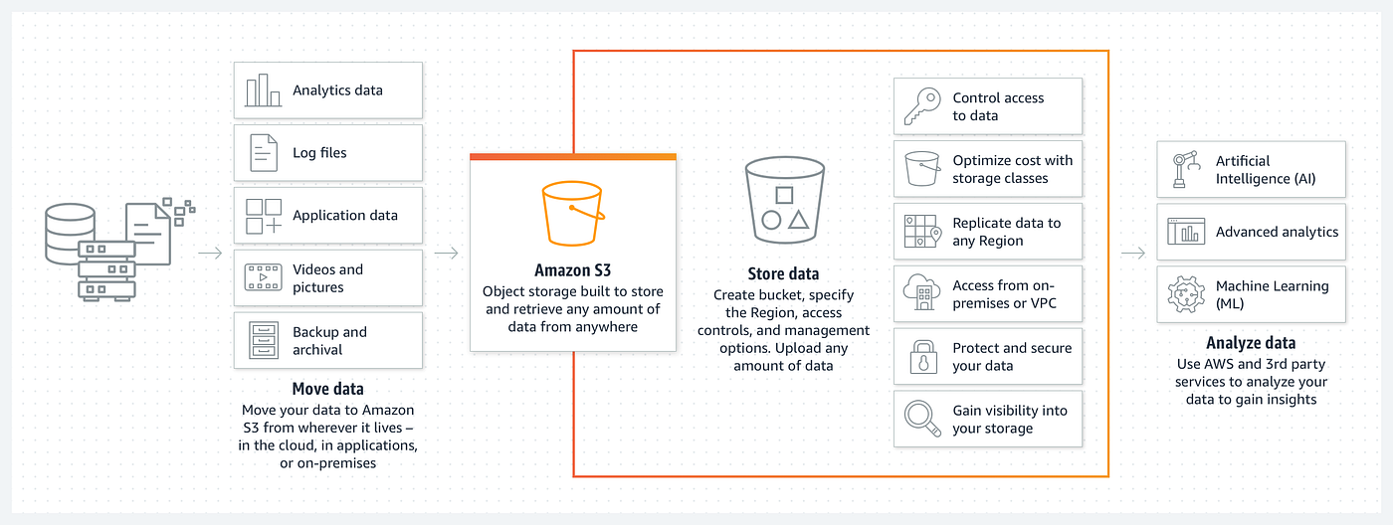

5. Palabras clave / Glosario
Palabra clave | Definición
S3 | Servicio de almacenamiento de objetos de AWS que permite guardar y recuperar grandes volúmenes de datos no estructurados.
EBS | Servicio de almacenamiento de bloques para instancias EC2, diseñado para bases de datos o aplicaciones transaccionales.
EFS | Sistema de archivos elástico que permite compartir datos entre múltiples instancias de manera simultánea.
Escalabilidad | Capacidad de un sistema para aumentar o disminuir recursos según la demanda.
Alta disponibilidad | Propiedad que garantiza el funcionamiento continuo de un sistema con mínimo tiempo de inactividad.

6. Preguntas generadoras

- ¿Qué diferencias prácticas existen entre los servicios de almacenamiento de objetos y los de bloques en entornos de nube?
- ¿Cómo influye la elección del tipo de almacenamiento en el costo y rendimiento de una solución tecnológica?
- ¿Qué buenas prácticas pueden aplicarse para optimizar el uso de S3, EBS o EFS en proyectos reales?

7. Pongamos en Práctica la Teoría

7.1. Caso de Estudio 1
7.1.1. Problema:
Una empresa de análisis de datos necesitaba almacenar grandes volúmenes de archivos CSV generados diariamente por sensores IoT, con acceso esporádico y costos reducidos.
7.1.2. Impacto:
El sistema local se saturaba, provocando pérdida de información y altos costos de mantenimiento.
7.1.3. Solución y resultados:
Se implementó Amazon S3 para almacenamiento de objetos, integrando políticas de ciclo de vida y acceso controlado. La solución redujo costos en un 40 % y garantizó disponibilidad global de los datos.

7.2. Caso de Estudio 2
7.2.1. Problema:
Una institución académica requería que múltiples servidores compartieran recursos de almacenamiento para entornos de práctica virtual.
7.2.2. Impacto:
El uso de discos locales impedía el acceso simultáneo, generando errores y pérdida de sesiones.
7.2.3. Solución y resultados:
Se migró la infraestructura a Amazon EFS, permitiendo acceso concurrente, gestión centralizada y reducción de tiempos de despliegue. La estabilidad del entorno aumentó un 60 % según métricas de disponibilidad.

8. Conclusión
El almacenamiento en la nube ofrece una alternativa robusta y flexible para responder a las crecientes demandas de gestión de datos en entornos modernos. Los servicios S3, EBS y EFS de AWS permiten abordar distintos tipos de necesidades, desde almacenamiento masivo de objetos hasta acceso concurrente a sistemas de archivos. Comprender su estructura, ventajas y limitaciones permite a los ingenieros tomar decisiones más acertadas en la selección de recursos, impulsando soluciones más escalables, seguras y eficientes en el contexto tecnológico actual.

